
Comment construire un journal ?

Support pédagogique du JDE N° 1059
du vendredi 22 novembre 2013

Activité 1 Pages 3, 4 et 5
1) Lisez les brèves et reliez-les à la rubrique « Belgique » ou à la rubrique « Monde ». Entourez, dans les textes, les mots qui ont guidé votre choix. Vérifiez avec votre JDE.

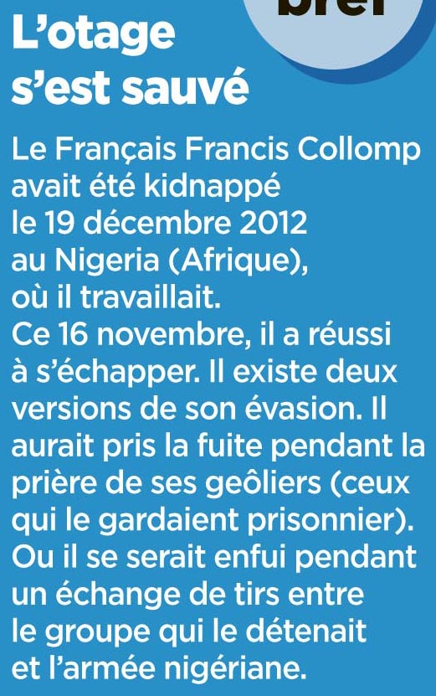 | 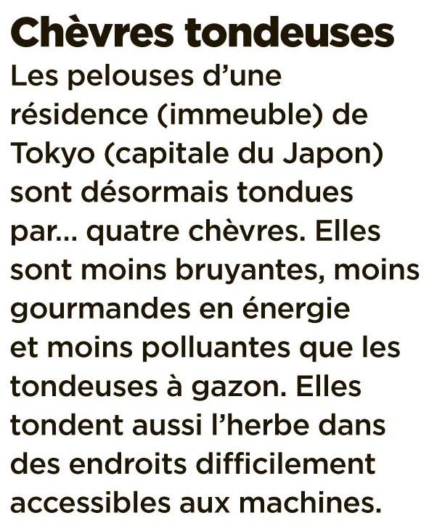 |  | 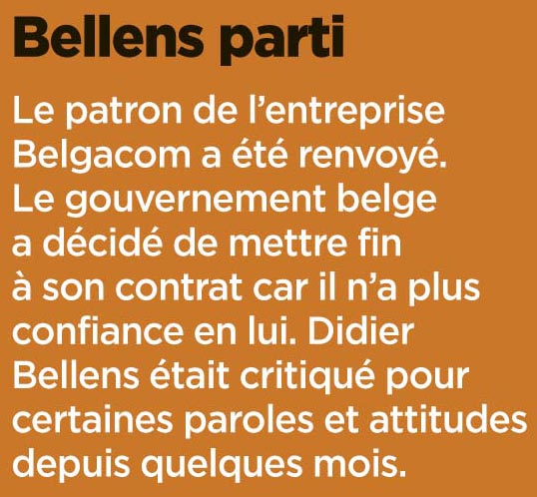
Belgique |  | Monde
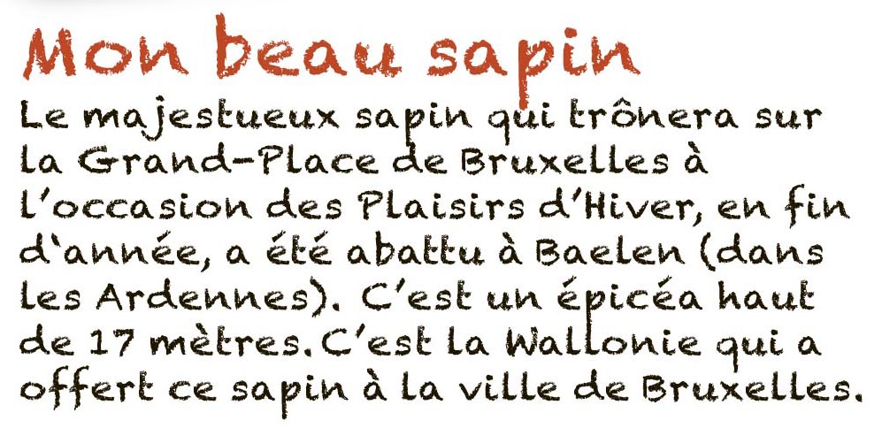 |  | 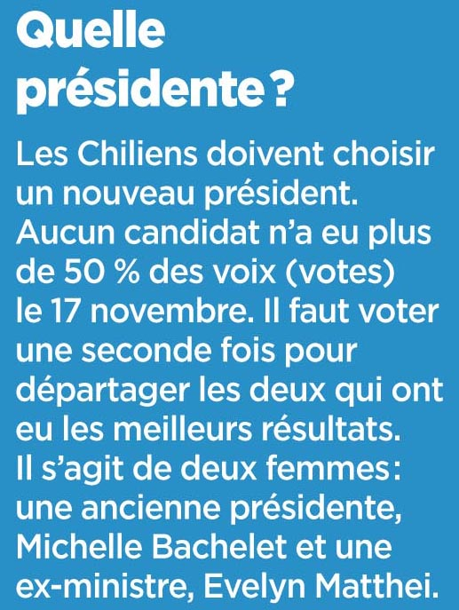

2) Un peu d’écriture !!!
Lisez attentivement un article de votre choix. Ensuite, écrivez une brève à partir des informations qui répondent aux questions qui ?, quoi ?, où ?, comment ? pourquoi ?

____________________________________________________________________________________________________________________________________________________________
____________________________________________________________________________________________________________________________________________________________
____________________________________________________________________________________________________________________________________________________________
____________________________________________________________________________________________________________________________________________________________

Voici la Une de votre JDE en 15 morceaux.
Activité 2 La Une
Reconstituez-la et comparez-la ensuite à la Une de votre journal. N’oubliez pas que certains éléments ont une place bien définie.

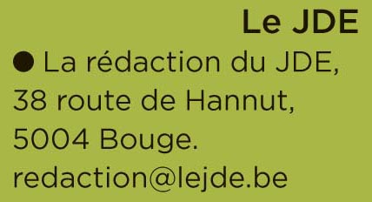 | 
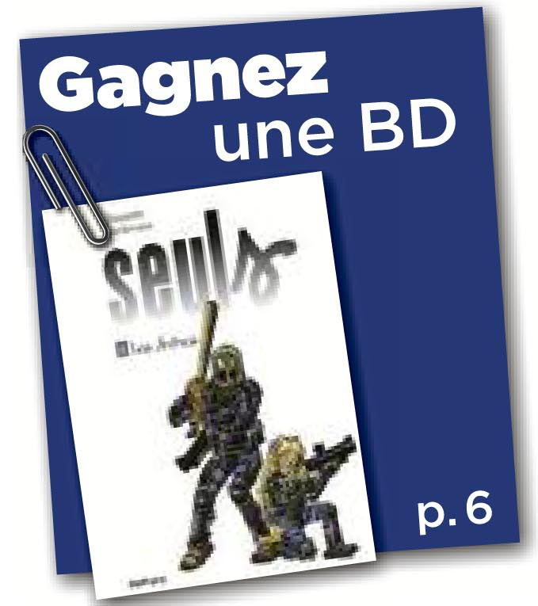 | 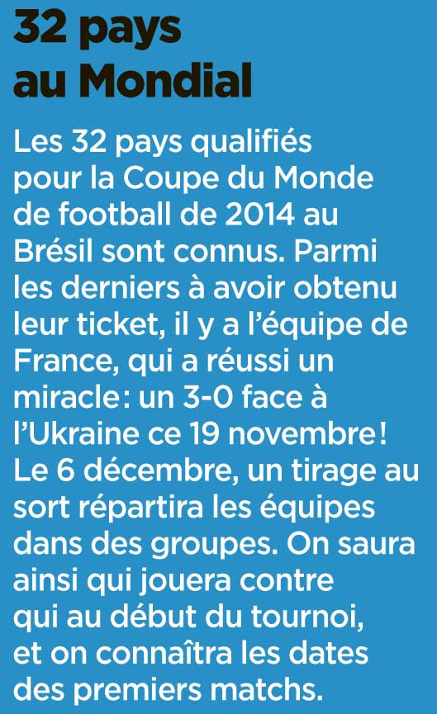
 | 
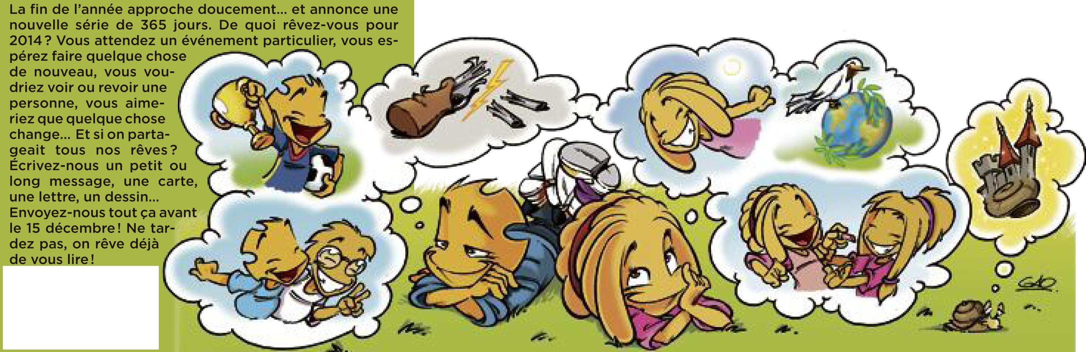
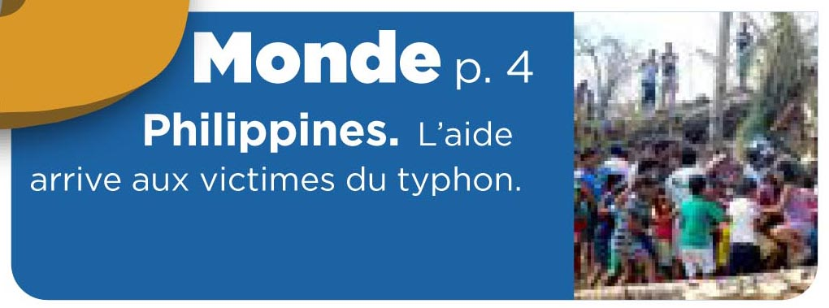 |  | 
 |  | 

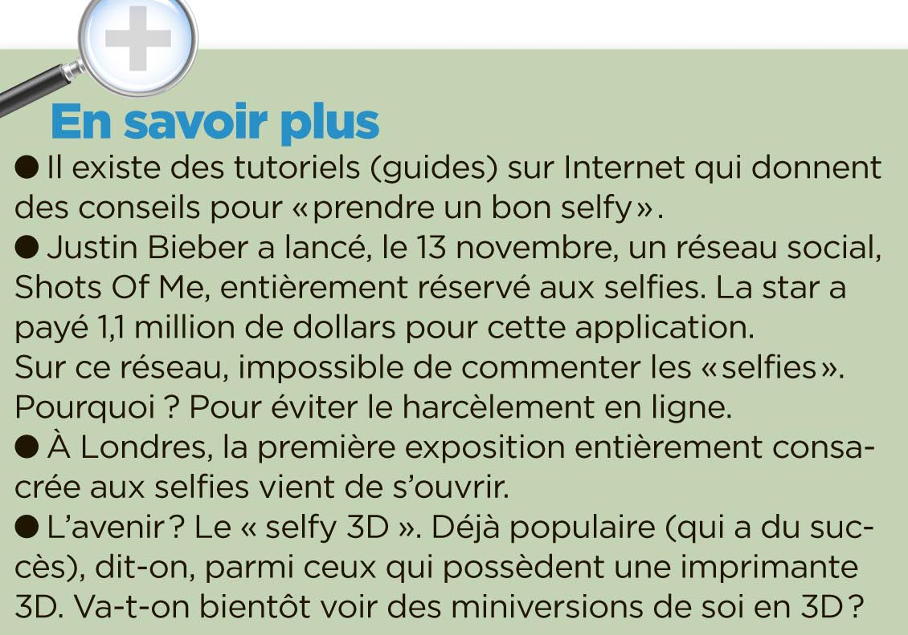 |  | 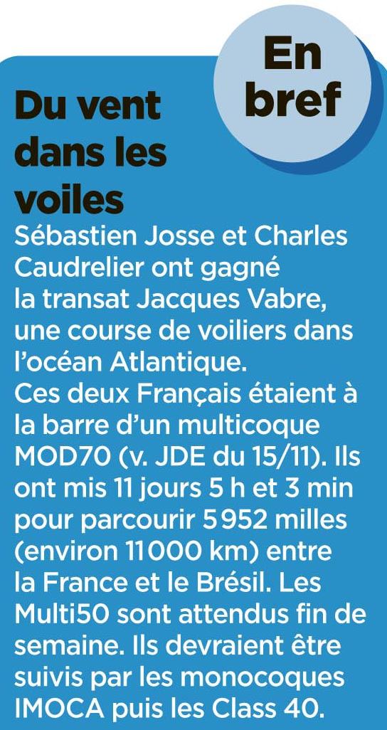
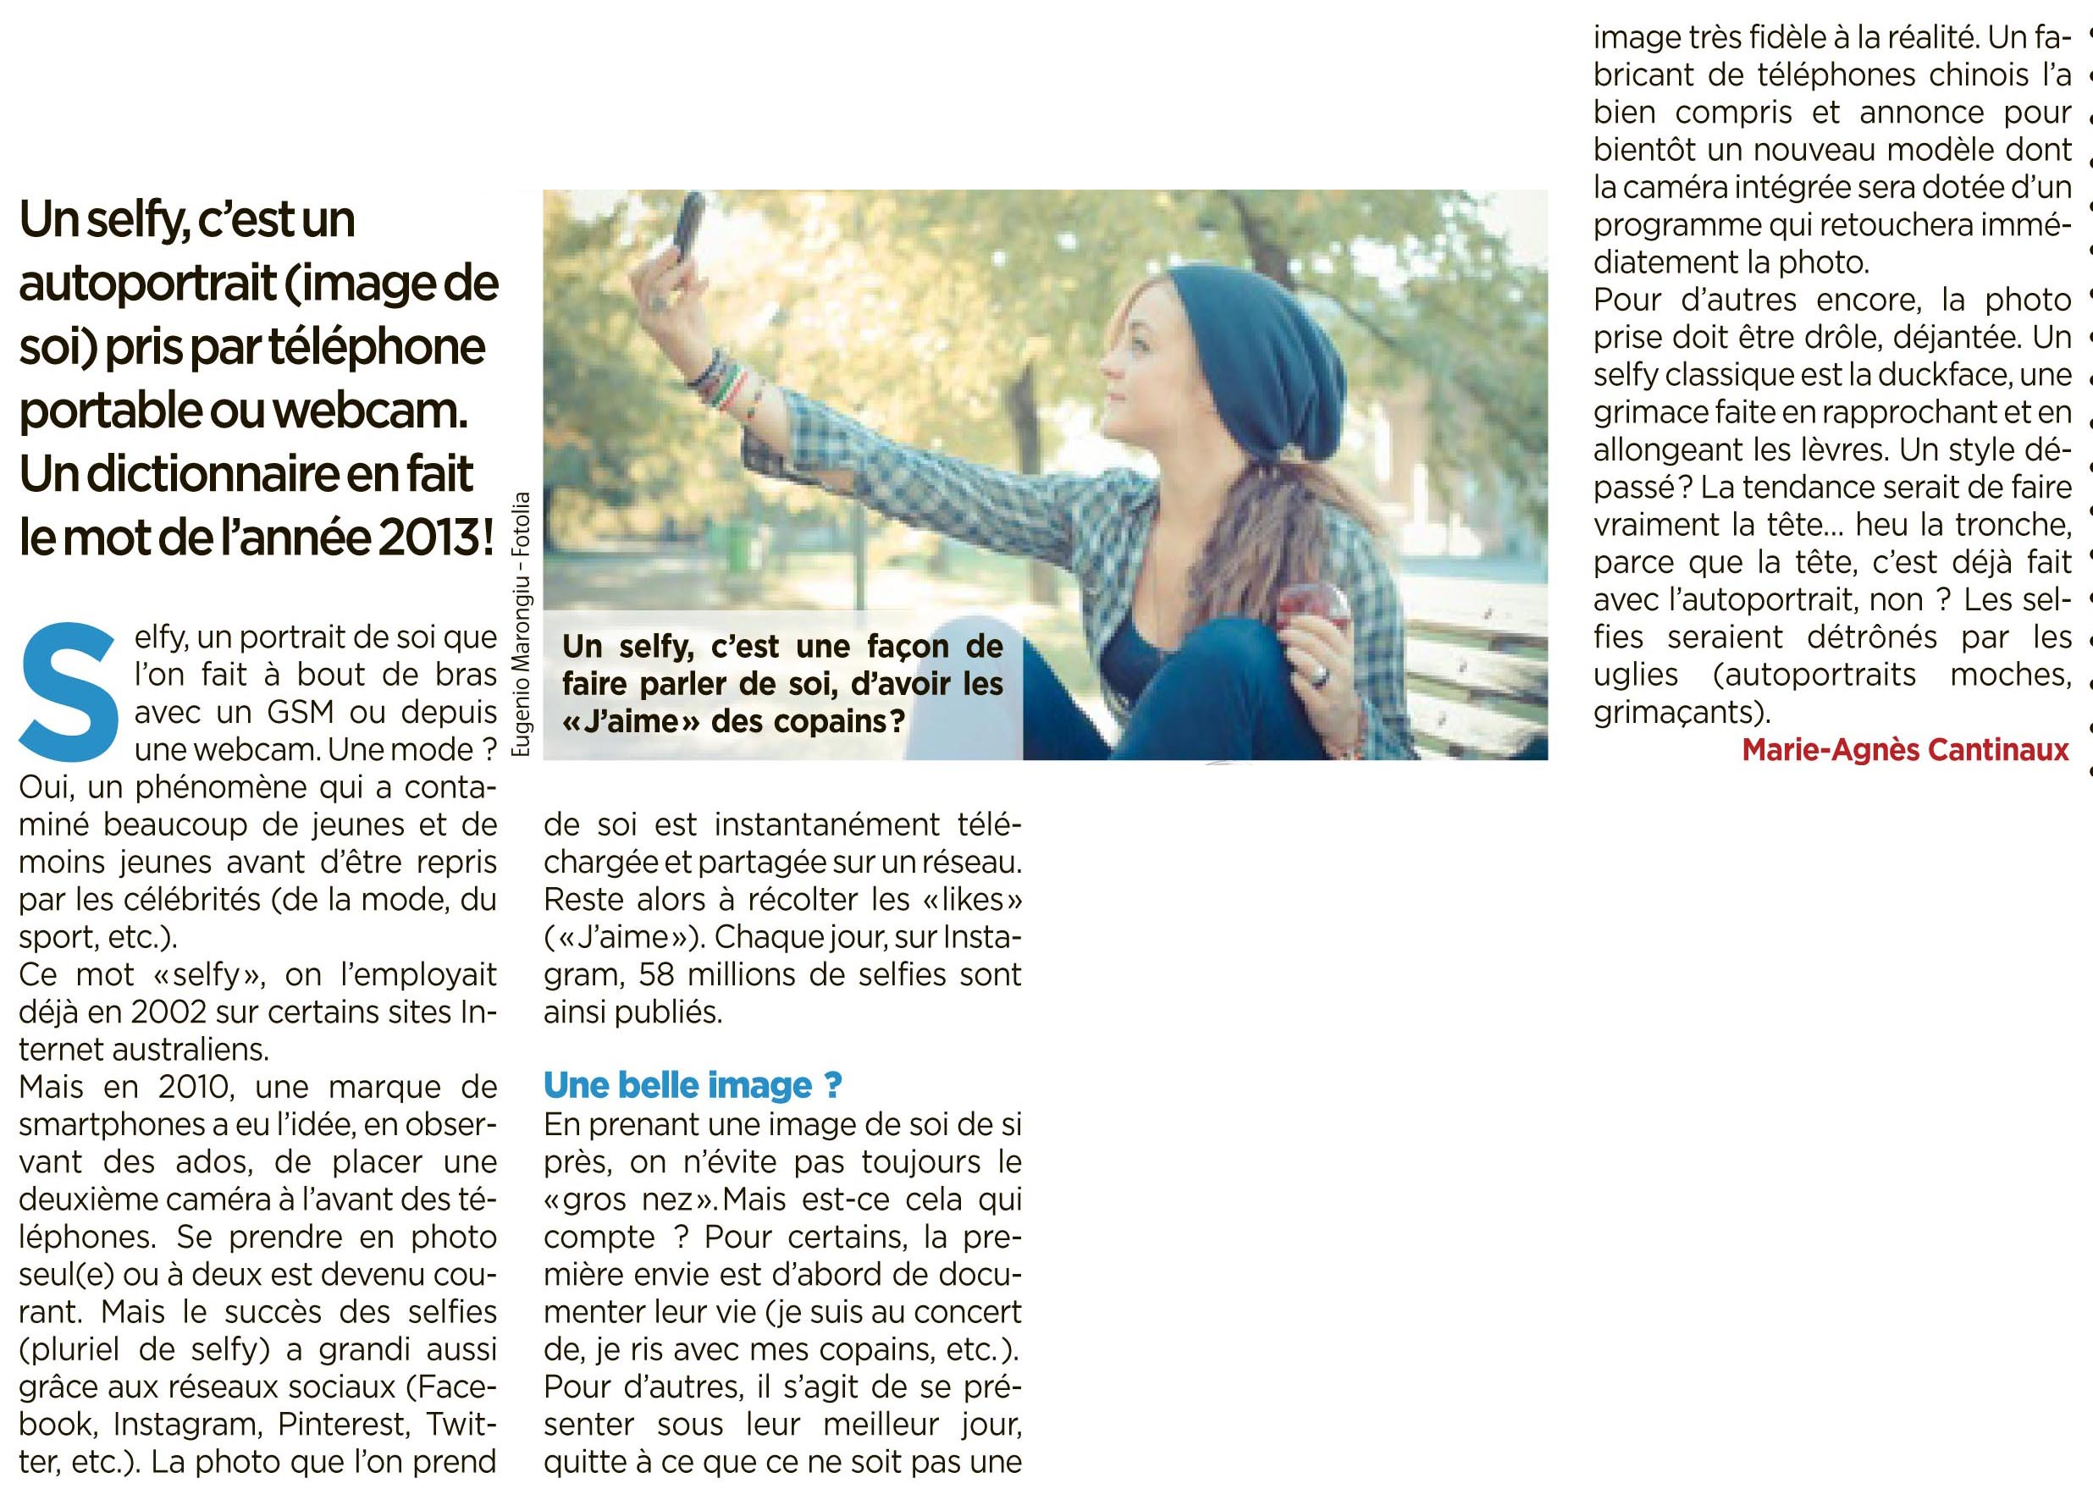

Corrigé disponible sur simple demande auprès de votre consultant régional ou via l’adresse suivante : benedicte.lemercier@lejde.be (merci de préciser le nom et le CP de votre école).

Support pédagogique réalisé par Geneviève Boulanger

JDE – Route de Hannut 38 – 5004 Bouge
Tél. : 081/24 89 86 – Fax : 081/23 12 62 – E-mail : redaction@lejde.be

